**四川省妇幼保健院****关于天府院区外电改造及综合利用工程项目市场调研的公告**

一、项目名称：四川省妇幼保健院天府院区外电改造及综合利用工程项目市场调研。

二、本市场调研项目在四川妇幼保健网主页(http://www.fybj.net)上公开发布（提供免费下载），供符合条件的潜在供应商前来参加市场调研。

三、市场调研期限：2025年6月27日-2025年7月4日。

市场调研期间，请各潜在供应商到**四川省妇幼保健院天府院区（综合保障楼305基本建设项目办公室）**提交资料（工作日8：30-12：00，13：00-16：30）。

四、市场调研的需求（见附件）。

五、提供真实齐全的供应商资料文件一份（**保证所提供的各种材料和证明材料的真实性，承担相应的法律责任，并请按照下面的顺序装订**）：

1、封面（公司名称，公司地址，联系人，联系电话，加盖公章）；

2、营业执照（复印件或扫描件）；税务证明（复印件或扫描件）；

3、企业资格证书（复印件或扫描件）：电力工程施工总承包资质或输变电工程专业承包资质、安全生产许可证、承装（修、试）电力设施许可证

六、其他说明：

1、根据要求及自身实际用A4纸编制市场调研书，严格按上述装订顺序编制市场调研书。

**2、提供的所有资料须加盖鲜章。**

3、特别申明：现公示的需求及服务项目因市场了解的局限性，仅作为医院项目市场调研参考使用，无任何针对性，如有不全之处，敬请理解；对未公示需求及服务项目的，请各竞选人自行提供。

4、对技术指标的咨询：028-60671107刘老师 李老师

七、市场调研书的递交：于2025年7月4日下午16：30时前，工作时间内一式一份送交**四川省妇幼保健院天府院区（综合保障楼305基本建设项目办公室）**。

市场调研期间确实无法到场，可先以邮件方式提交纸质**盖章**文件**扫描件**，后通过邮寄（**四川省成都市双流区岐黄二路1515号四川省妇幼保健院天府院区-综合保障楼**）的方式补交对应的纸质**盖章**文件。邮件请将标题统一为“天府院区外电改造及综合利用工程项目市场调研书+公司名称”，同时将文件名与邮件标题一致，再发送至科室办公邮箱scfyjianshe@163.com。

地址：四川省成都市双流区岐黄二路1515号

联系人：刘老师 李老师

电  话：028-60671107

附件：天府院区外电改造及综合利用工程项目市场调研技术要求

基本建设项目办公室

2025年6月27日

**附件：**

天府院区外电改造及综合利用工程项目市场调研技术要求

一、适用工程概况

工程项目概况：四川省妇幼保健院（四川省妇女儿童医院）天府院区二期工程建设项目总规划净用地面积69598.22㎡，其中二期工程项目净用地面积约为16300㎡，二期批复总建筑面79975㎡，其中地上51968㎡，地下28007㎡，包括新建门诊住院综合楼、科教楼、地下人防急救医院、设备机房、车库等，配套建设道路、景观、室外管线等公用附属设施，配置洗衣房及制氧中心设备等。二期门诊住院综合楼位于一期门诊住院综合楼西北方向，并与其接壤，地上12层，地下2层。二期科教楼位于现一期行政后勤综合楼北侧，地上建设11层，地下3层。

二、潜在供应商资格要求

（1）参与投标的投标人必须具有独立法人资格；

（2）未处于财产被接管、冻结、破产状态；未处于四川省行政区域或其他行政区内有关行政处罚期间；未处于投标禁止期内；

（3）具有良好的商业信誉和健全的财务会计制度；

（4）在人员、设备、资金等方面具有相应的能力；

（5）本次采购不接受联合体投标；

三、项目概况

省妇幼天府院区现主供用电是从10KV凤北二线海北#2环网柜接入（电缆总长865米，电缆型号ZA-YJV22-8.7/15kV-1（3x400）），备供用电从10KV仁园线青云寺#3环网柜接入（电缆总长7350米，电缆型号ZA-YJV22-8.7/15kV-1（3x400））。现拟将备供用电从仁园线青云寺改接至10kV毛脂线绿叶#1环网柜，并将该条线路作为主供电使用。将原凤北二线海北#2环网柜调整为备供电使用。

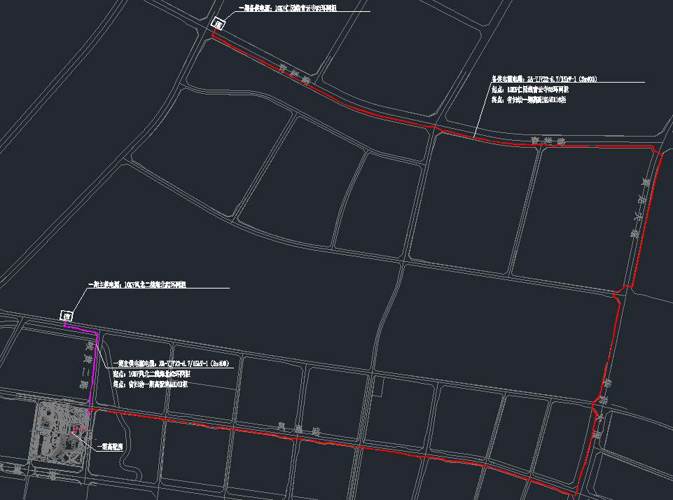

现医院外电接线方案

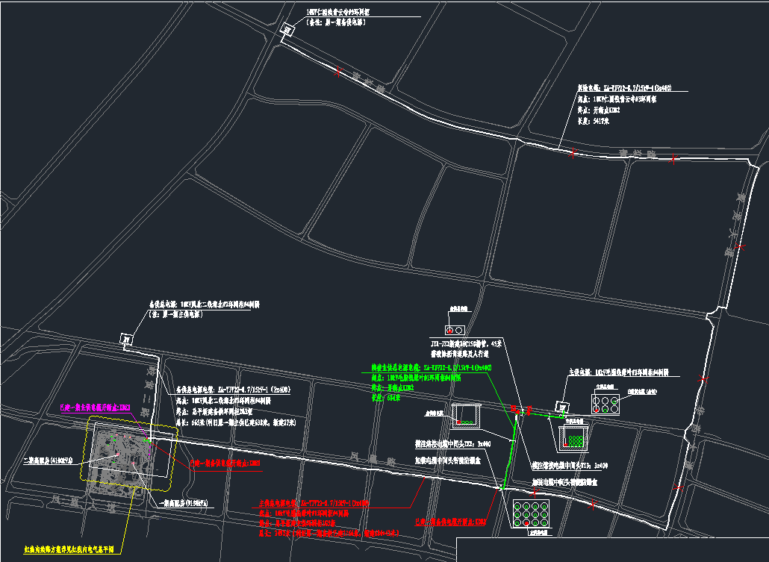

现拟改造方案

毛脂线绿叶#1环网柜距离天府院区院内总平环网柜总电缆长度约2492米（电缆型号ZA-YJV22-8.7/15kV-1（3x400）），其中1766米可利旧现接仁园线青云寺备供电缆（电缆型号ZA-YJV22-8.7/15kV-1（3x400）），需新敷设安装电缆约726米（电缆型号ZA-YJV22-8.7/15kV-1（3x400））。经现场初步踏勘新敷设安装电缆需经过生物城北路横穿民康路路口，但该路段电力通道已被占满，需申请破路埋管约45米，此段埋管为2孔SC150排管。现凤北二线海北主供电源调整为备供电源可利旧638米（电缆型号ZA-YJV22-8.7/15kV-1（3x400）），需在院内新建调整27米接线电缆（电缆型号ZA-YJV22-8.7/15kV-1（3x400））。同时，原接仁园线青云寺备供电缆还将剩余约5440米（电缆型号ZA-YJV22-8.7/15kV-1（3x400）），该电缆经检测合格后可用于新敷设部分电缆使用，使用后剩余电缆可进行回收。

生物城北路横穿民康路路口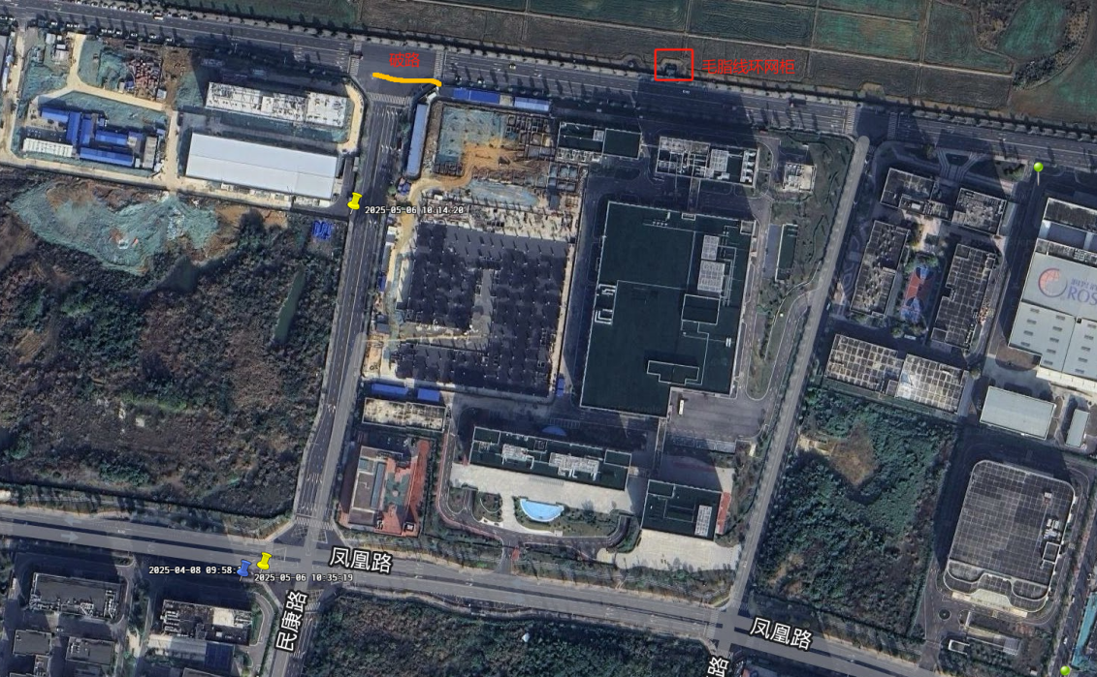破路段

四、调研内容

1.参与市场调研单位需到天府院区进行现场勘察，对改造工程的具体施工方案进行可行性调研并出具调研报告。

2.参与市场调研的单位需根据具备可实施性的方案进行改造工程报价出具报价清单。

3.本次工程涉及约5440米ZA-YJV22-8.7/15kV-1（3x400）型电缆回收事宜，参与市场调研的单位需单独对该部分电缆回收进行评估报价（单价和预计总价）。

4.根据本次电力改造工程内容及可行性施工方案，参与市场调研单位需对改造工程承包单位的企业资质证书提出要求。